**Районная олимпиада (2019 г.)**

***(9 класс)***

***Справочные данные****: ускорение свободного падения $g=9,81 м/с^{2}$, $π=3,14$.*

*Разрешается пользоваться инженерным калькулятором .*

1. **«Настоящий гонщик»** Гоночная трасса $ABC$ (рис. 1) состоит из прямолинейного участка $AB$ и полуокружности $BC$ неизвестного радиуса. Небольшой автомобиль со старта ( $υ_{0}=0)$ проходит всю дистанцию $ABC$ с постоянным по модулю предельным ускорением $a=g/2$. При этом прямой участок $AB$ гонщик преодолевает за время $t_{1}=8,43 с$. Найдите время $t$ прохождения настоящим гонщиком всей дистанции, а также ее длину $l$.

*R*

$$A$$

$$B$$

$$C$$

Рис. 1

1. **«Непонятное движение»** Небольшое тело движется ускоренно в положительном направлении оси $Ox$ так, что скорость тела в точке с координатой $x$ равна $υ(x)=αx^{2}$, где $α$– некоторый размерный коэффициент. Найдите ускорение $a_{2}$ тела в точке с координатой $x_{2}=2,0 м$, если в точке с координатой $x_{1}=1,0 м$ его ускорение было равно $a_{1}=1,0 м/с^{2}$.

Рис. 2

*А*

*В*

*C*

1. **«Бесконечная сетка»** Бесконечная сетка с ромбовидными ячейками (рис. 2), состоит из одинаковых резисторов сопротивлением $r=2,0 Ом$ каждый. Найдите сопротивление $R_{AB}$ такой сетки при её подключении к источнику тока между точками $A$ и $B$ цепи.
2. 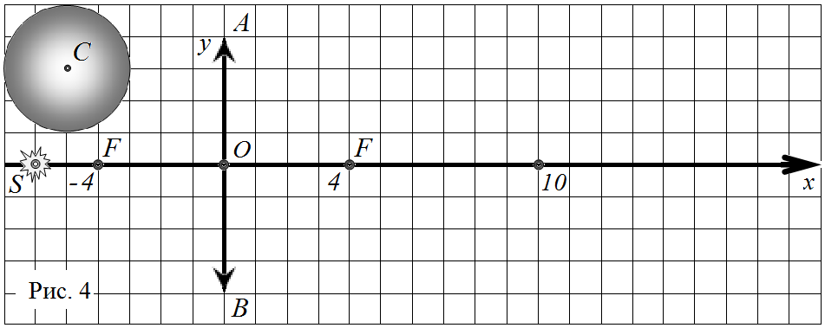 **«Неравномерный нагрев»** Холодный однородный стержень длиной $10l_{0}$ неравномерно нагрели в пламени газовой горелки (от центра) так, что распределение температуры вдоль стержня $t(x)$ в относительных координатах ${(t/t}_{0})$ и ${(l/l}_{0})$ имеет вид полуокружности (рис. 3). После того как стержень достали из горелки, он перешел в состояние теплового равновесия. Найдите конечную температуру $t$ всего стержня в состоянии теплового равновесия. Начальная температура стержня равна нулю $(0,00 °С)$. Масштабы осей на рисунке: $l_{0}=1,00 см$; $t_{0}=100 ℃$. Потерями теплоты пренебречь.

$${t/t}_{0}$$

$${l/l}_{0}$$

$$5,0$$

$$5,0$$

$$10$$

Рис. 3

1. **«Оптическое совпадение»** На оптической оси тонкой собирающей линзы $AB$ (рис. 4) в точке с координатами $(-6,0 см;0,0 см)$ находится точечный источник света $S$. Зеркальный шар $C$, радиус которого $R=2,0 см$, Вы можете двигать свободно по рисунку (в любое положение). Построением на рисунке (т.е. используя карандаш, линейку без делений и циркуль) найдите координаты $D (x;y)$ таких положений центра $C$ зеркального шара, при котором изображение $S^{'}$ источника $S$ в данной оптической системе будет совпадать с самим источником. Положение главных фокусов $F$ линзы указано на рисунке 4. Длина клеточки на рисунке $a=1,0 см$.